

**小一小一·未来可期**

• **DAILY LIFEmmexport1594010006013**

**//2022/12/15**

//阶段课程《冬天到》

”

** 01 来园情况 **

1. **来园人数**：今天来园人数为14人。缺勤的宝贝较多，希望宝贝们能养好身体，早日来园哦！

**2.物品放置**：今天天气有点冷，不过大部分小朋友都没有迟到哦！来园后孩子们都能够把自己的帽子、围巾放在抽屉里，然后绕好杯带放水杯，都很棒哦！

3.**早点情况**：所有来园的宝宝都吃了饼干，喝了牛奶。

** 02 区域活动 **

|  |  |  |
| --- | --- | --- |
| QQ图片20221014192112479876CC1D05C831822E0F736F0DD295 | 205489FBB8B2CE170D9E002421E17985 | IMG_5610 |
| 美兮今天继续在美工区用水彩笔涂色，将昨天还没涂完整的涂好 | 小瑜今天终于搭了一个不一样的高高楼房哦！ | 壮壮今天玩了很多种捕小鱼的游戏玩法，不仅有数数还有分类。 |
| 01FC722D6AFA72610375F347041F1626 | 7E10008C454030D37FF8CD577CBAADE9 | 0868477A3896DB3169653E05CC398EFB |
| 朱绍文今天在改装自己的小车，还是很有创意的哦！ | 糖糖今天非常有耐心、很专注。在美工区拼贴了鸵鸟、小花和太阳，非常有成就感哦！ | 淇淇和小俊逸在玩磁力大师。淇淇继续拼装特斯拉，小俊逸继续改装无人机。 |

**mmexport1590938236088 03 学习活动 mmexport1590938236088**

今天我们开展了一节科学活动《好玩的冰》，活动中主要让孩子学会用小手、眼睛去观察冰的形态，学会简单的观察方法。

在今天的活动中，小朋友们都非常认真，很专注。大家在交流中知道了冰摸上去是冷冷的、滑滑的、硬硬的，使劲摔会碎掉；看上去是透明的，里面的玩具能够看得见，有的冰块里面有些小泡泡，还有细细的小线条。

今天彤彤、朱绍文、小瑜、淇淇、闹闹、当当、江锬锋、小雨、小俊逸几位带来了冰块，很棒哦！ 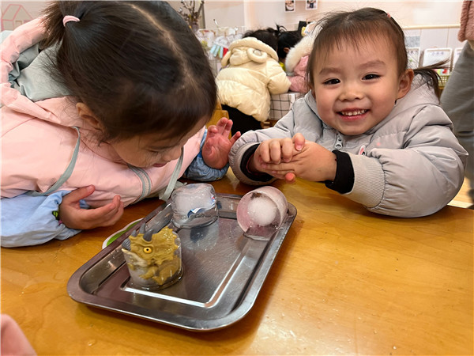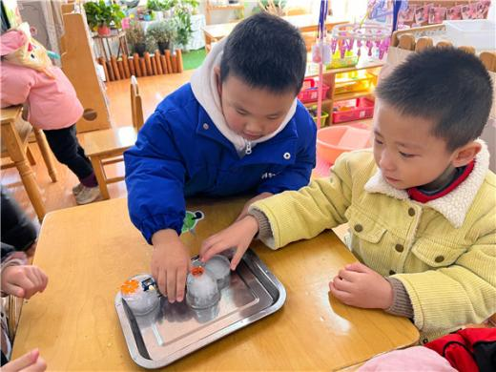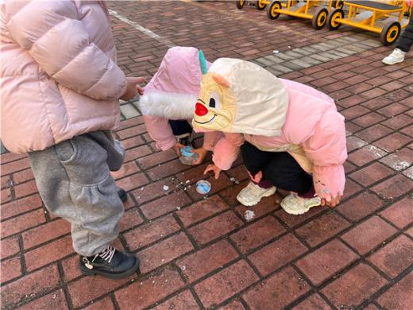

【更多精彩照片请看群相册】

** 04 户外活动 **

|  |  |  |
| --- | --- | --- |
| QQ图片20221014192112IMG_5625 | IMG_5631 | IMG_5632 |
| 大家上车了吗？我们出发咯！小朋友们骑小车啦！ | 俊逸：我很厉害吧！虽然我人小，可是我骑车骑得很好！ | 当当：我还可以站在小车上啊！双手要抓紧小车的两边哦！ |
| IMG_5635 | IMG_5634 | 1028FE5C85259018E0DA27A23185761B |
| 彤彤：我也是骑车高手，虽然我人小，但是我也能拖的了两个宝宝呢！ | 哈哈！小瑜和闹闹合作很好呀！闹闹的小车骑得飞快。 | 我们还进行了平衡车比赛哦！大家玩得非常开心。 |

**mmexport1590938236088 04生活活动 mmexport1590938236088**

**1.午餐时光**

中午吃的是鸡翅根、杭白菜烧油面筋、菠菜菌菇汤。今天来园的小朋友大多数都是光盘小达人哦！希望二宝吃饭也能加加油！江锬锋、小雨、小瑜今天进步很大，吃饭菜的速度大大提升！

**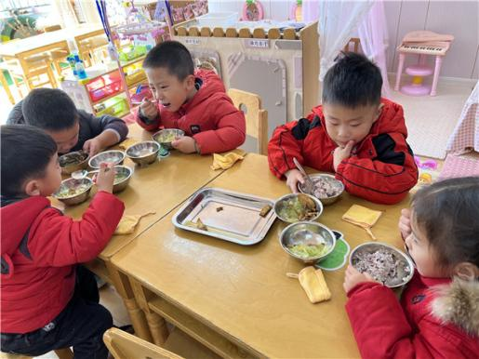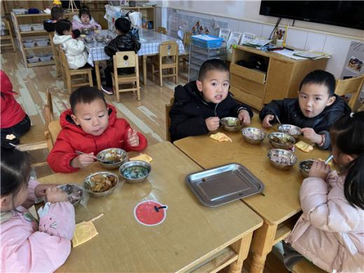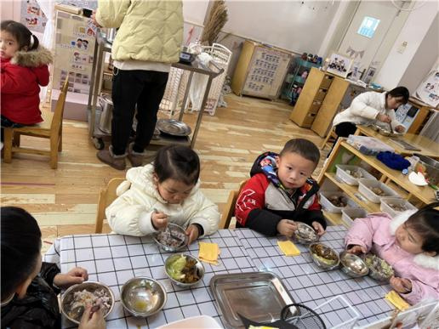**

**2.午睡情况**

**今天来园宝宝在12:45点之前都睡着啦！很棒哦~。**

** 05温馨提示 **

★1.今天缺勤的小朋友比较多，早晚温差较大，照顾好宝贝们的身体哦！希望小宝贝们早日来园。

★2.今天认识了冰块，知道了冰块冷、硬、遇热变水等道理，感兴趣的小朋友可以回家后再次操作哦！

**—END—**

**mmexport1591077507835**在一起的点滴都值得记录